19. 06. 2020 r., gr. IV
Dzień dobry kochane dzieci!
Posłuchajcie wiersza na pożegnanie starszaków.
Kochane sześciolatki! Będziemy za Wami tęsknić!
Życzymy Wam samych piątek i szóstek!
Oto dla Was wierszyk:
– Lato się śmieje, czas na wakacje!
Pa, pa, zabawki! Żegnaj, przedszkole!
Zawsze będziemy o Was pamiętać,
stawiając krzywe literki w szkole.
Starszak potrafi: budować wieże,
rozpoznać w książkach najdziksze zwierzę,
układać puzzle, kroić warzywa,
wie, że się pokłuć można w pokrzywach.
Zna pory roku, kierunki świata,
wie, że na miotle nie da się latać,
sam się ubiera,
buty sznuruje,
mówi: „przepraszam, proszę, dziękuję”.
Umie zadzwonić na pogotowie,
wie, że się nie da chodzić na głowie,
zasady ruchu zna doskonale
i po ulicy nie biega wcale.
Lubi teatrzyk, śpiewa piosenki,
wie, czym się różni słoń od sarenki,
pieluch nie nosi ani śliniaka.
To są zalety dziecka starszaka.
– Kwiatek dla pani. Cmok dla maluchów.
Trochę nam smutno…
Pa, pa, przedszkole!
Lecz czy będziemy mogli tu wrócić,
gdy nam się znudzi w tej nowej szkole…?
Oczywiście zawsze nas możecie odwiedzać!

*Drogi pięciolatku! Zrób upominek dla swojego starszego kolegi lub koleżanki,

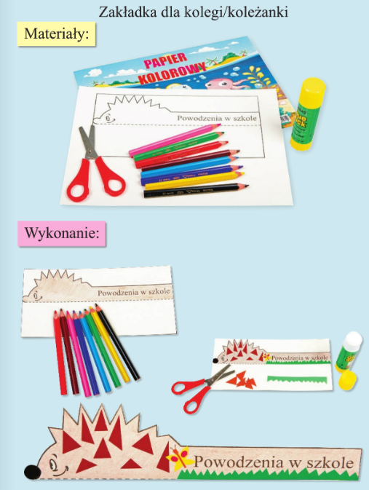
*Opowiedz, co wydarzyło się w ciągu tego roku szkolnego.
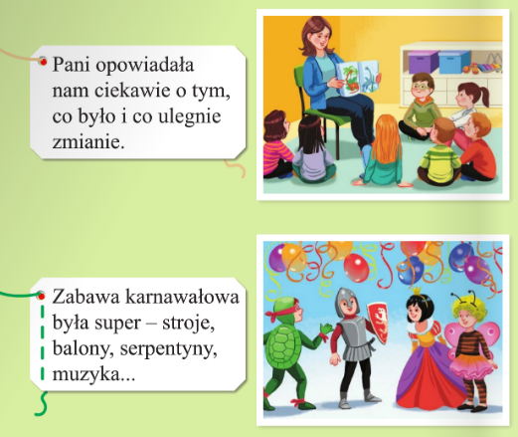
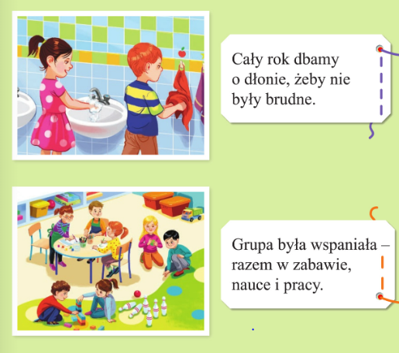
* „Kosmiczna podróż w krainę fantazji”- zestaw zabaw ruchowych z
wykorzystaniem metody Weroniki Sherborne.
/ potrzebne będą gazety, muzyka:
1. https://www.youtube.com/watch?v=45fBVrnAmEc
2. https://www.youtube.com/watch?v=8a-HfNE3EIo&list=RDEMn8CKuKOF-okCEE93-VUkXQ&start_radio=1/

- Dziecko siedzi z rodzicem na dywanie- rodzic lub starsze rodzeństwo jest dowódcą statku kosmicznego.
- Powitanie kosmiczne – zabawa „Zum” – rodzic wyciąga rękę do dziecka
z zaciśniętą pięścią, uniesionym kciukiem do góry – mówi „Zum”, rodzeństwo przekazuje tą formę powitania młodszemu rodzeństwu i zabawa toczy się dalej.
- „Zapalamy silniki rakiety” – prawa ręka wyciągnięta przed siebie, zamknięta
w pięść, kciuk skierowany w dół, jednocześnie wypowiadamy „czyyy”.
- „Teraz będziemy lecieć rakietą w kosmos” – rodzic i dziecko stoją naprzeciwko siebie, trzymając gazetę za dwa rogi. Gdy usłyszą muzykę – /Titanic/ ruszają, dziecko ma zamknięte oczy i poddaje się prowadzeniu przez rodzica lub starsze rodzeństwo, które kieruje rakietą, gazetą to wysoko, to nisko nad ziemią. Potem następuje zmiana.
- Dziecko ma gazetę i maszeruje po nieznanej planecie – nakłada hełm kosmiczny na głowę i maszeruje po planecie z rękami w górze – raz na palcach, a raz na piętach – rozglądając się dookoła, na nieznanym terenie /ćw. Ma celu wyczuwanie nóg ruchem – słychać muzykę Vangelisa/.
- Badamy teren planety – przysiady na nogach – ręce badają teren kosmosu, zataczając koła po powierzchni planety, następnie tańczenie wokół siebie
z gazetą.
- Przeskakiwanie przez nieznane kałuże /gazety/ - obunóż, a potem na jednej nodze.
- Chwilę odpoczywamy na poduszce – siad skrzyżny na gazecie, gazeta jest naszą poduszką – dajemy ją na jedno kolano a potem na drugie, schylając głowę do kolana – odpoczywamy.
- Kosmiczny wiatr – wszyscy dmuchają w gazety, które są małymi kometami
/mocny wdech powietrza nosem i wydech ustami/.
- Robimy kosmiczne kule /z gazet/ - meteoryty, a następnie każdy biega z radością po planecie, podrzucając i łapiąc kulę do ręki.
- Siad podparty – toczymy kule po sobie – kładziemy je pod szyją i pozwalamy im turlać się po naszym ciele.
- Powracamy na Ziemię – dziecko trzyma swój ster /kulkę z gazety/ w dłoniach przed sobą i biega. Lecimy coraz niżej i niżej. Wróciliśmy na Ziemię.
- Odkładamy nasze stery/ gazety/ do magazynu /kosz/ i siadamy na dywanie,
odpoczywamy.

Do poniedziałku Kochane Stokrotki!

